Singleｓ
GO縁 交流会

ご縁に恵まれるチャンスを
７/22（木）
１９時～２０時３０分

一緒に見つけていきませんか？
ご意見をお聞かせください！

場所：みさと館２階
みさと本の森 対象美郷在住・在勤 独身男女
不安や疑問を共有して
スッキリ！！
出逢いへの
アイデアやヒントを
一緒に考えて
新しい自分発見！！

イベントに一緒に
参加できる仲間ができて
役立つ情報をキャッチ！！

当日はざっくばらんに楽しい時間を参加者の皆様と過ごしたいと思っています。
プロのマジシャンによるテーブルマジックのショータイムもあります！
少しでも興味がある方は、是非お問い合わせください。お待ちしています！
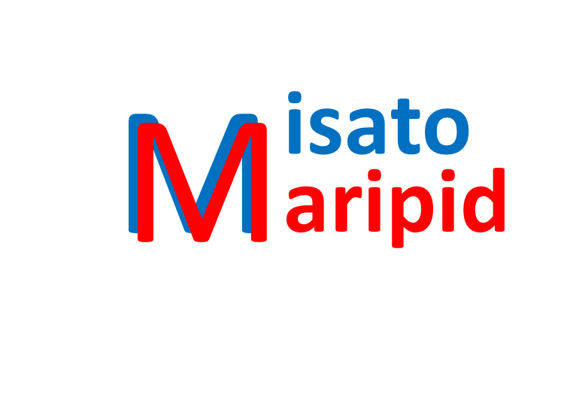
事前予約が必要です
美郷町マリピッド事業 美郷暮らし推進課 ０８５５－７５-1212

